Осенний кросс в начальной школе.
По традиции в нашей школе среди учеников начальных классов ежегодно проводится осенний кросс. И сегодня, 10 сентября, не стало исключением. А какая была погода! Солнечно, тепло и тихо. Сама природа способствовала получению хорошей порции здоровья для достижения высоких результатов и новых рекордов.
Кросс проводится с целью привлечения детей к спорту и пропаганды здорового образа жизни. Возможно, много лет назад, именно во время такого же забега у маленького Жени Швецова появилось желание заниматься спортом…
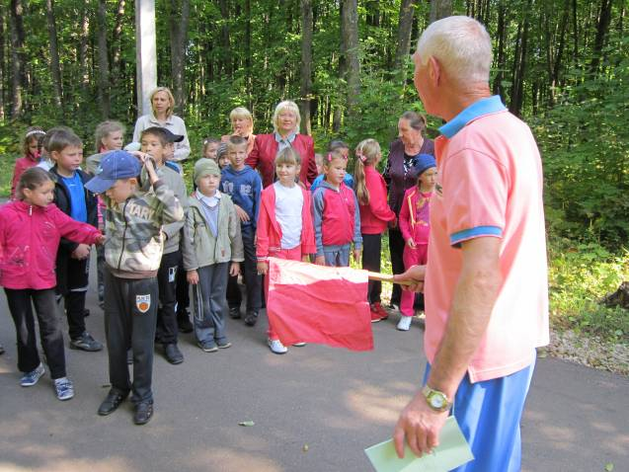
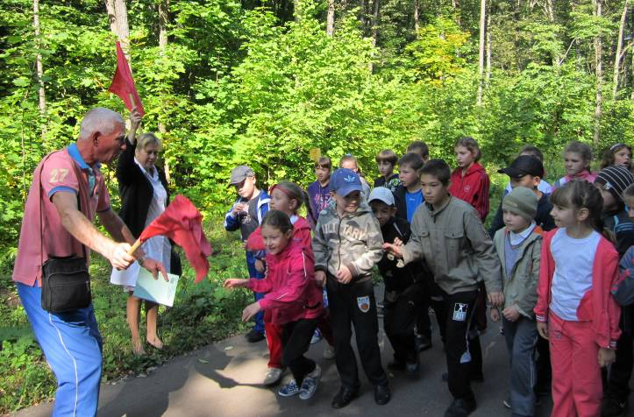
Все ребята старались прибежать первыми.

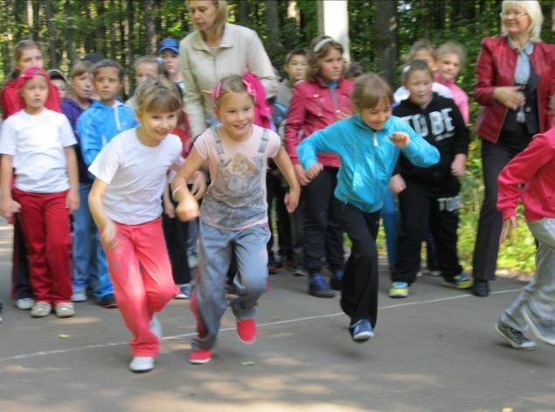
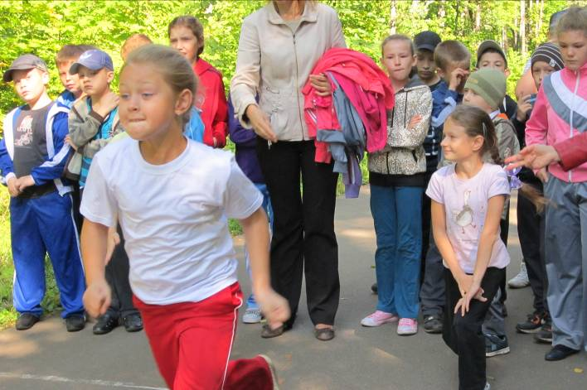

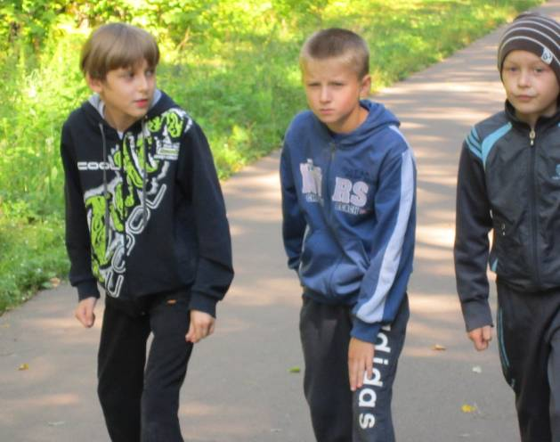
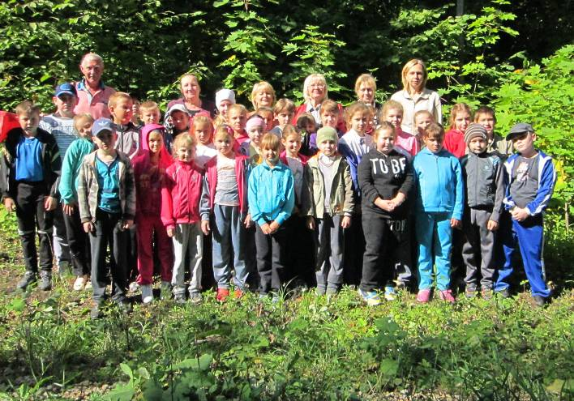

Самые быстрые были награждены грамотами на школьной линейке.
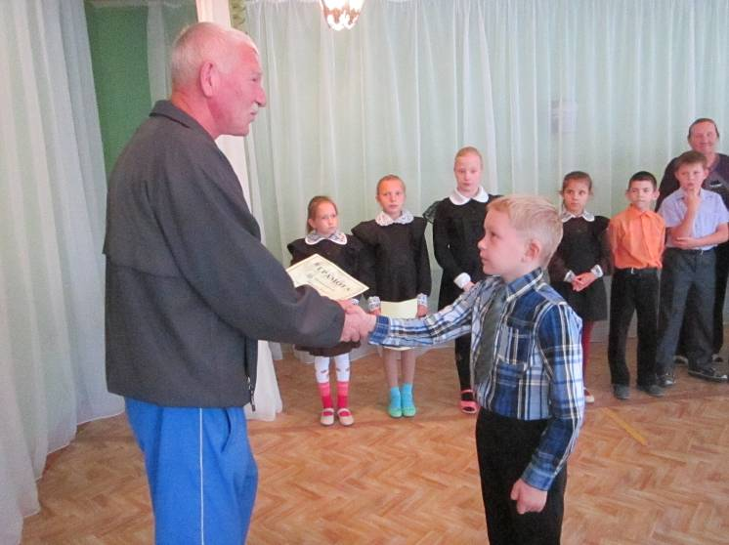
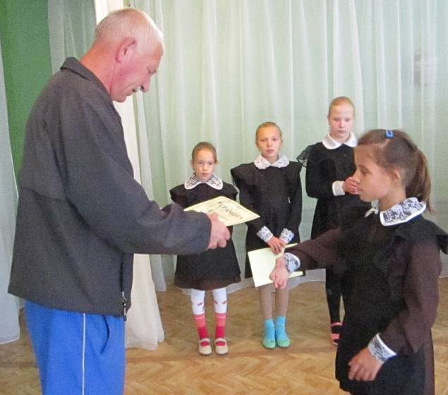

I место среди девочек 1-2 классов заняла ученица 2 «А» класса Молчанова Александра
I место среди мальчиков 1-2 классов занял ученик 2 «А» класса Князев Дмитрий
I место среди девочек 3-4 классов - ученица 4 «А» класса Байкова Надежда
I место среди мальчиков 3-4 классов заняли, показав одинаковые результаты: - ученик 3 «А» класса Лапшин Кирилл, - ученик 3 «А» класса Биктеев Артём, - ученик 4 «Б» класса Макаревский Александр
II место среди девочек 1-2 классов заняла ученица 2 «А» класса Осипян Диана
II место среди девочек 3-4 классов заняла ученица 4 «А» класса Козлова Елизавета
II место среди мальчиков 1-2 классов занял ученик 2 «А» класса Потапов Артемий
II место среди мальчиков 3-4 классов заняли, показав одинаковые результаты, ученики 4 «А» класса Салиев Салават и Байчурин Самир
III место среди девочек 1-2 классов заняла ученица 2 «А» класса Батракова Маргарита
III место среди девочек 3-4 классов заняли, показав одинаковые результаты, ученицы 4 «Б» класса Кочнева Екатерина и Зайцева Елизавета
III место среди мальчиков 1-2 классов занял ученик 2 «А» класса Гробов Илья
III место среди мальчиков 3-4 классов занял ученик 4 «Б» класса Тингаев Юрий
Главной наградой для всех был тёплый осенний день, хорошее настроение и заряд бодрости. А что ещё нужно для наших детей?
Большое спасибо всем за организацию, проведение и активное участие в кроссе.
Материал подготовила учитель Дьячкова Н.В.

